生活事件教案

我班來了新同學 —— 認識少數族裔 / 新來港同學

示例概要

香港每年都有不少內地兒童或少數族裔兒童來港居住，部分少數族裔兒童則在香港土生土長，自幼在本地接受教育。少數族裔及新來港同學在文化、宗教、語言及生活習慣各方面，與本地學生或會有一定的差異；如本地學生未能了解他們，可能會產生不少誤會和隔膜。本教案旨在讓學生學習尊重不同文化及生活方式，並接納不同人士之間的差異，建立和諧及共融文化。

對象

高小學生

學習目標

讓學生
- 增加對少數族裔或新來港兒童的了解
- 學會尊重、接納及協助新同學融入學校生活

價值觀 / 態度

尊重他人、接納及包容

教學形式

德育及公民教育課

教材

- 附件一：「你講咩話﹖」工作紙及答案
- 附件二：「你講咩話﹖」簡報
- 附件三：新同學角色咭
- 附件四：「樂融融大行動計劃書」工作紙
- 附件五：烏爾都語聲檔(共三個)
- 電腦及投影機（教師自備）

教學時間

70分鐘
延伸活動

一、探訪少數族裔人士／新來港機構
聯絡服務有關群體的機構，進行社區探訪。學生分成小組，透過訪問少數族裔人士或新來港人士了解他們的生活情況，並藉此表達對他們的關心。

二、影片欣賞
教師可與學生一同欣賞由香港電台製作的影片「各自各精彩：新移民系列3 －－ 這個冬天不太冷」，內容是講述新來港兒童及少年在學習及生活上所遇到的困難，以及他們如何適應香港的生活。欣賞影片後可與學生作分組討論。

教學流程

教學步驟 (時間) | 學習重點
活動一：「你講咩話?」（10分鐘）  - 教師播放簡報，先簡介數個烏爾都語常見單字。注意先不要告訴學生這是烏爾都語。  - 接著放映選擇題，請學生以填寫 (附件一) 的「你講咩話﹖」工作紙，或以搶答形式選出烏爾都語的正確含意。教師可預備一些小禮物獎勵答對的學生。  3. 教師參考附件一(2)的資料，講解烏爾都語的由來。 | 香港是多元文化匯聚的城市，學生容易接觸到來自不同地方的人士，但往往對他們的文化認識不多。語言是人與人之間溝通的橋樑，因此這教節會以此作引子。  簡報問及的是巴基斯坦的官方語言——烏爾都語(Urdu)。有部分來自巴基斯坦的兒童只懂得烏爾都語及少許英語。此活動可增加學生對少數族裔語言的認識和興趣。  活動時，教師可留意以下各點：  - 學生能夠答對多少題目？他們對這些外國語言的認識有多少？  - 學生平日有沒有從其他途徑認識到這些方言？  - 邀請學生分享一些自己與少數族裔或新移民人士接觸的經驗。  - 提問學生有否嘗試體會少數族裔或新移民人士在香港生活所遇上的語言困難
活動二：「新同學來了！」（20分鐘）  - 教師邀請學生站出來扮演新同學。該學生需要抽出一張角色咭，然後依據咭上的內容向全班同學打招呼。  - 全班分為四組，每組有一次機會猜出新同學是來自哪一個地方。  - 如學生未能猜出答案，則可以向「新同學」問一條是非題來幫助猜測，而新同學只能回答︰「是」、「否」或「不適用」選擇。每組會有兩次發問的機會。  - 如有足夠時間，可再邀請其他學生出來抽取另一張角色咭，扮演另一位新同學，再邀請學生競猜。  - 如有需要，教師可引導學生問問題的方向，例如︰飲食和生活習慣等。  - 教師小結：不同種族、地區的學生會有不同文化和生活習慣，我們需要增加對他們的了解，並尊重他們的文化和習慣。另一方面，他們的喜好可能和我們一樣，如看書、看電視、上網等，我們只要願意踏出第一步，與他們交流，或會發現彼此有著不少共同的興趣。 | 透過「新同學」的自我介紹及其他學生的提問，讓學生更了解少數族裔及新來港兒童的背景及生活習慣。另外，完成活動後，教師可邀請學生分享感受，例如：  - 學生對少數族裔或新來港人士的認識有多少？  - 學生從什麼途徑可以認識到少數族裔或新來港人士的有關資料？  - 學生對於有這些背景的新同學有什麼感覺或看法？喜歡這國籍或籍貫的同學嗎？為什麼？  - 學生對待香港和新來港的同學的方式會否有分別？為什麼？  如班中有角色咭設定種族的學生，教師可邀請他們出來作自我介紹，讓同學更深入認識他們。
活動三：「樂融融大行動」（25分鐘）  - 教師請學生分成四至五人一組並簡介活動內容。  - 活動背景：假設學校正舉行「樂融融大行動」，目的是希望協助新插班生能夠盡快適應校園生活，與其他同學融洽相處，並投入學習生活。新插班生是新來港的少數族裔人士，各學生需要分組撰寫一個行動計劃書，協助新同學盡快融入班中，及適應學校生活。  - 教師派發工作紙「樂融融大行動計劃書」給學生。  - 學生有10分鐘時間討論計劃的內容。  - 完成討論後，教師邀請每組各派代表，向全班報告他們的計劃書。  - 教師可綜合各組報告，給予一些評語。 | 新移民同學需要一段時間才可以適應新學校和社區生活，在這段期間，他們很需要別人的接納和協助。本活動旨在鼓勵學生尊重、接納少數族裔或新來港同學，協助他們融入學校生活。  - 學生認為少數族裔或新來港同學在校園生活、日常生活及社區生活上有什麼需要？  - 學生認為新來港同學面對陌生的學校環境時，會有什麼感受？  - 我們與這些同學接觸的時候會遇到什麼困難？我們應如何處理這些問題？  - 學生應該抱什麼態度來與這些新同學接觸？  - 如班上有少數族裔或新來港同學，教師可因應情況邀請他們分享個人在香港生活的想法（正負面均可），讓其他學生可更了解他們的感受及在香港生活的情況。

教師總結 (10分鐘)

香港的少數族裔及新來港兒童人口近年有上升趨勢。他們入讀主流學校的機會很大，因此本地學生很容易會有機會接觸到他們。這些兒童離開了自己出生、長大的地方，入讀新的學校，接觸新的朋友，很容易會出現徬徨無助的感覺。

但本地學生可能因為文化的差異，又或在傳媒渲染下，對少數族裔／新來港人士產生負面印象和誤解，有機會排斥和歧視這些新同學。其實香港是國際大都會，香港人向來以包容和接納不同種族文化人士自傲。身為香港人及作為學校裡的一分子，我們應該積極了解少數族裔及新來港同學真正的一面，以及他們的需要，進而主動向他們提供協助，令他們能夠早日融入學校和社區生活。

此外，在日常生活中，當我們遇到少數族裔及新來港人士時，亦應該抱持友善、親切的態度，簡單向他們以微笑、點頭回應，在有需要的時候提供協助，已是接納他們融入社會的第一步。

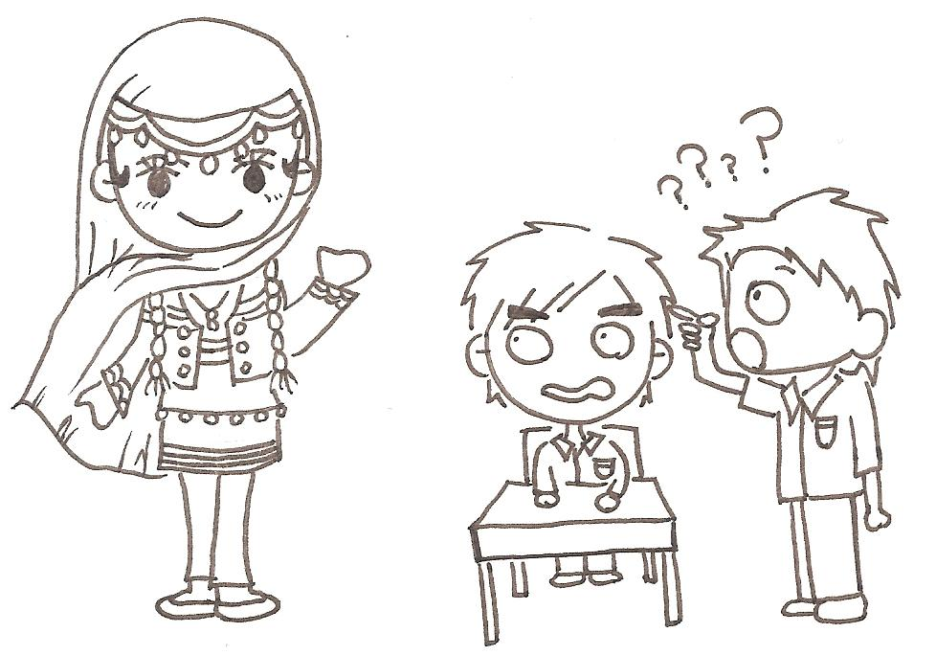
活動一：「你講咩話﹖」工作紙
你講咩話?
附件一(1)

一位從巴基斯坦來港的新朋友麗莎說了以下幾句話，你知道她在說甚麼嗎？
(請圈出答案)

1.

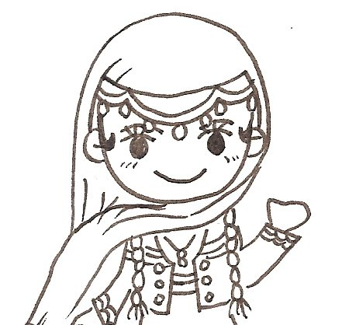
a.你好 b.再見
c. 謝謝 d. 不是

2.

a.你好叻 b.再見
c. 謝謝 d. 不是

3.

a.靚女 b.再見
c. 謝謝 d. 靚仔

4.
猜猜看上述三題所用的是甚麼語言?

a. 烏爾都語 b. 烏克蘭語
c. 烏尼單語 d. 烏卒卒語

活動一：你講咩話答案 (教師用)
附件一(2)
- a (你好)
- c (謝謝)
- b (再見)
- a (烏爾都語*)

(1-3正確讀音請參考【附件五】的三個音檔)

*註：烏爾都語(Urdu) 是巴基斯坦的官方語言，在印度、孟加拉地區也通行。有部分來自巴基斯坦的兒童只懂得烏爾都語及少許英語。

「你講咩話﹖」簡報
附件二

投影片1&2
投影片3&4
投影片5&6

活動二： 「新同學來了！」角色咭
附件三
新同學A  姓名： Saima (譯音： 茜瑪)  性別： 女  自我介紹：(請以英文讀出以下內容)  Hello! My name is Saima. I don’t know Chinese.  (請根據以下資料回答問題， 如資料沒有提及，可回答不適合或自行作答)  (答案)  新同學是來自巴基斯坦 | 新同學B  姓名： Alok (譯音：亞樂)  性別： 男  自我介紹：(請以英文讀出以下內容)  namaste! My name is Alok. (說話時雙手緊合)  (請根據以下資料回答問題，如資料沒有提及，可回答不適合或自行作答)  (答案)  新同學是來自尼泊爾
  語言 | 烏爾都語及少許英語
  宗教 | 伊斯蘭教
  飲食 | 不吃豬肉
  嗜好 | 看書、看電視
  出生地 | 香港，但出生後回鄉居住， 一年前才回港。
  年齡 | 11歲
  生活習慣 | 每天都要祈禱一次，每星期要到清真寺祈禱。
  語言 | 尼泊爾語及少許英語
  宗教 | 印度教
  飲食 | 素食
  嗜好 | 與兄弟到公園玩耍，看電視
  出生地 | 尼泊爾，一年前才跟隨父親來香港。
  年齡 | 12歲
  生活習慣 | 間中與家人一同到印度教寺廟，其他與一般人無異。
新同學C  姓名： Ramayan (譯音：利瑪恩 )  性別： 女  自我介紹：(請以英文讀出以下內容)  suno! My name is Ramayan.  (請根據以下資料回答問題， 如資料沒有提及，可回答不適合或自行作答)  (答案)  新同學是來自印度 | 新同學D  姓名： 王光華  性別： 男  自我介紹：(請以普通話讀出以下內容)  大家好！我叫王光華，請大家多多指教!  (請根據以下資料回答問題，如資料沒有提及，可回答不適合或自行作答)  (答案)  新同學是來自上海
  語言 | 印度語及英語
  宗教 | 錫克教
  飲食 | 素食
  嗜好 | 與姐妹到公園玩耍、上網
  出生地 | 香港，但出生後回鄉居住， 一年前才回港。
  年齡 | 11歲
  生活習慣 | 間中與家人一同到教友家聚會，喜歡在網上結識朋友， 學習香港文化。我的爸爸平日習慣戴頭巾。
  語言 | 普通話
  宗教 | 沒有
  飲食 | 愛吃小籠包、菜飯
  家鄉名勝 | 外灘、東方明珠電視塔
  出生地 | 湖南，三個月前與家人一同移民到香港。
  年齡 | 11歲
  生活習慣 | 與伯父及其家人同住，有多位堂兄弟姐妹，每天都要協助照顧。
附件四
活動三： 「樂融融大行動計劃書」工作紙

計劃名稱：

新同學將會面對的困難：

計劃行動內容：

個人方面：

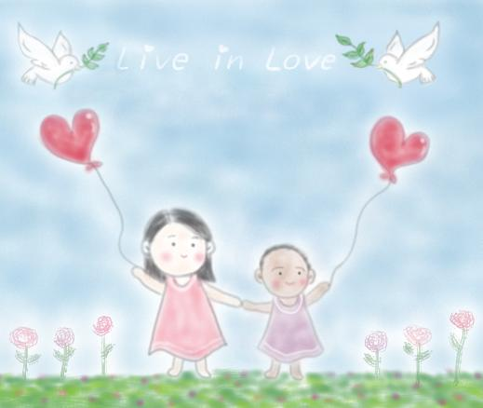
全班方面：
推行時間：
小組成員：

日期：

